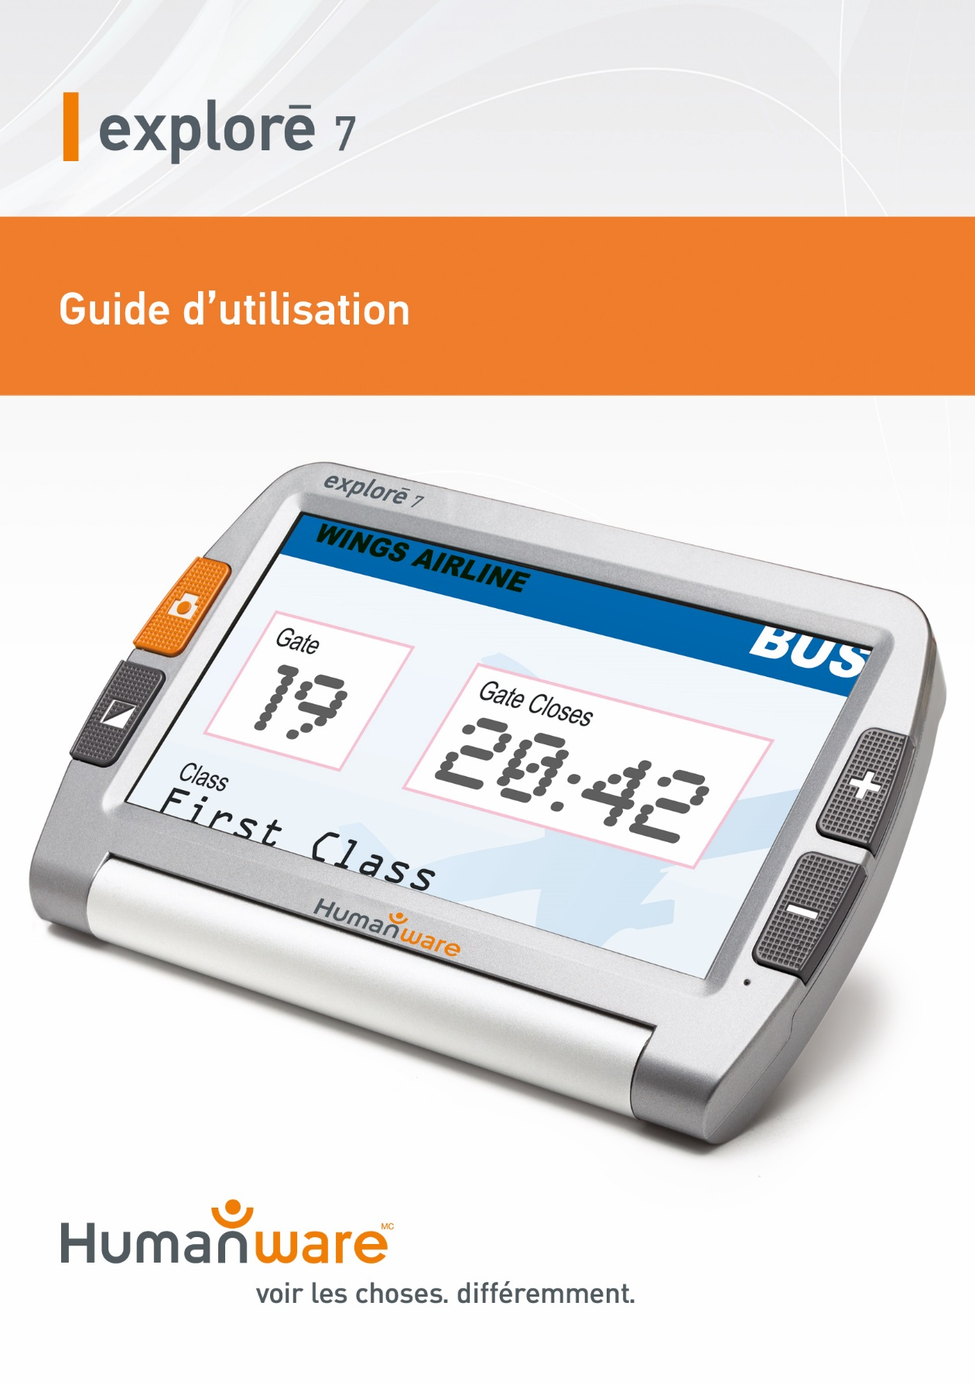

Introduction 1
1. Pièces et accessoires 2
2. Structure 2
3. Utiliser votre explorē 7 4
3.1 Fonctions de votre explorē 7 4
3.1.1 Allumer/Éteindre 4
3.1.2 Zoom avant/Zoom arrière 5
3.1.3 Mode couleur et caméra 6
3.1.4 Ajuster la luminosité 7
3.1.5 Fonction capture 7
3.1.6 Sauvegarde des paramètres 8
3.1.7 Fonction économie d'énergie 8
3.1.8 Sortie vidéo haute résolution 8
3.1.9 Fonction vision à distance et vision rapprochée 8
4. Dépannage 9
5. Guide de sécurité 10
6. Caractéristiques techniques 11

Introduction
explorē 7 est une loupe électronique à large écran HD offrant deux modes de vision : rapproché et à distance. Son écran HD de 7 pouces à contraste élevé fait du explorē 7 un compagnon idéal pour vous aider à voir mieux, et de plus près. Et pour une image encore plus grande et plus claire, le explorē 7 comprend également une prise vidéo haute résolution pour brancher votre appareil à votre téléviseur.
Avec sa portée visuelle de 6,8 cm à 600 cm et sa caméra pivotante permettant d’alterner sans effort entre le mode distance et rapproché, votre explorē 7 sera bientôt un incontournable de votre vie quotidienne.

1. Pièces et accessoires
Accessoires | Qté
Loupe électronique | 1
Bloc d'alimentation CA | 1
Câble vidéo haute résolution | 1
Guide d'utilisation | 1
Étui protecteur | 1

2. Structure
Indicateur d'alimentation
Zoom arrière
Mode couleur
Capture
Zoom avant
7 pouces

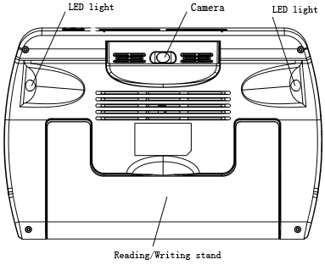
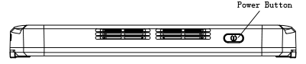
Ampoule DEL
Ampoule DEL
Caméra
Support pliant
Bouton Mise en marche

3. Utiliser votre explorē 7

3.1 Fonctions de votre explorē 7

3.1.1 Allumer/éteindre
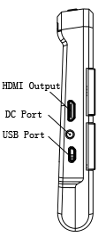
Prise video haute résolution
Prise C.C.
Prise USB
- Maintenez enfoncé le bouton Mise en marche pendant 3 secondes jusqu'à ce que vous entendiez un signal sonore. Un écran d'accueil s'affichera pendant 2 secondes, puis l'appareil s'ouvrira en mode loupe.
- Maintenez enfoncé le bouton Mise en marche pendant 2 secondes pour fermer l'appareil.

3.1.2 Zoom avant/Zoom arrière
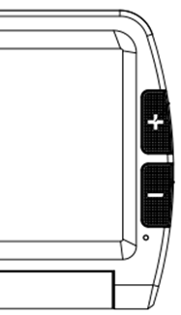
Zoom arrière
Zoom avant

- Appuyez sur le bouton + pour agrandir l'image et appuyez sur le bouton - pour la rétrécir. Choisissez le niveau de grossissement qui vous convient le mieux.

3.1.3 Mode couleur et caméra
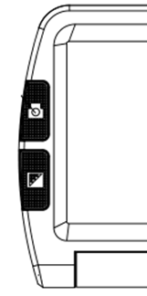
Mode couleur
- Il y a deux modes d’utilisation disponibles : le mode Normal et le mode Favoris.
- Maintenez le bouton Mode couleur enfoncé pendant 2 secondes pour passer du mode Normal au mode Favoris.
- En mode Favoris, appuyez sur le bouton Mode couleur pour basculer parmi les 3 affichages de base : vraies couleurs, votre contraste préféré, et mode inversé.
- En mode normal, appuyez sur le bouton mode pour vous déplacer parmi les 12 modes de couleurs :
- Couleur
- Gris
- Texte blanc sur fond noir
- Texte noir sur fond blanc
- Texte blanc sur fond bleu
- Texte bleu sur fond blanc
- Texte jaune sur fond noir
- Texte noir sur fond jaune
- Texte bleu sur fond jaune
- Texte jaune sur fond bleu
- Texte vert sur fond noir
- Texte noir sur fond vert
- Maintenez enfoncé le bouton Mode couleur pendant 5 secondes pour allumer ou éteindre la lumière de caméra.

3.1.4 Ajuster la luminosité
- Maintenez enfoncés les boutons Capture et Zoom avant pour ajuster la luminosité.
- Une barre de luminosité apparaît. Appuyez ensuite sur le bouton Zoom avant pour accroître la luminosité et Zoom arrière pour la diminuer.

3.1.5 Fonction capture
Bouton capture
- Appuyez sur le bouton capture pour capturer une image. Approchez votre appareil de l'objet pour avoir une meilleure vue. Vous pouvez également agrandir ou réduire une image en appuyant sur les boutons Zoom avant et Zoom arrière, et changer le contraste en appuyant sur le bouton Mode couleur.
- Appuyez de nouveau sur le bouton capture pour revenir au mode loupe.

3.1.6 Sauvegarde des paramètres
- L'appareil conservera automatiquement en mémoire les paramètres les plus récents (par exemple : le mode de couleur, le niveau de grossissement, le format de sortie vidéo, les indicateurs sonores, la luminosité) et les utilisera la prochaine fois que vous allumez votre appareil.

3.1.7 Fonction économie d'énergie
En mode loupe, votre appareil se fermera automatiquement s'il n'a pas été utilisé durant 3 minutes.

3.1.8 Sortie vidéo haute résolution
- Si l'écran de votre exploré ne suffit pas, vous pouvez également utiliser la sortie vidéo haute résolution pour brancher votre appareil à votre téléviseur.
- Lorsque vous avez branché votre câble à la sortie vidéo haute résolution et à votre téléviseur, allumez l'appareil. L'image apparaîtra automatiquement sur votre téléviseur.

3.1.9 Fonction vision à distance et vision rapprochée
- Lorsque vous lisez des documents papier, utilisez le mode vision rapprochée.
- Si vous voulez observer des objets à distance, utilisez le mode vision à distance.
- Pour passer d’un mode de vision à l’autre, vous n'avez qu'à faire pivoter la caméra vers le haut ou vers le bas.

4. Dépannage
Problème | Solutions
Écran noir | - Assurez-vous que l'appareil est en marche.  - Assurez-vous que la lentille de la caméra est propre.  - Diminuer le niveau de grossissement.
Appareil qui ne s’allume pas | - Assurez-vous que la pile se trouve à l'intérieur de l'appareil et qu'elle est rechargée.  - Essayez de brancher le bloc d'alimentation avant d’ouvrir votre appareil.  - Maintenez enfoncés les boutons Mise en marche et Mode couleur pendant 3 secondes pour allumer l'appareil.
Image noire et déformée | - Assurez-vous que votre texte est bien à plat.  - Assurez-vous que les lumières de la caméra sont éteintes.
Absence d’image après le branchement à un téléviseur | - Assurez-vous que le téléviseur est allumé.  - Assurez-vous que le câble est bien branché à la prise vidéo haute résolution de l’appareil et du téléviseur.  - Assurez-vous que votre téléviseur est dans le bon mode d’entrée vidéo haute résolution.
La pile ne se recharge pas | - Assurez-vous d’avoir branché le bloc d’alimentation.
Images floues | - Maintenez enfoncé le bouton Capture pendant 6 secondes pour forcer la mise au point automatique.

5. Guide de sécurité
Afin de maintenir votre appareil en bonne condition, veuillez lire attentivement les consignes de sécurité suivantes.
- Ne pas exposer votre explorē 7 à une chaleur excessive et éviter de le laisser directement au soleil afin de réduire les risques d'incendie.
- Ne pas utiliser à proximité d’eau ou dans des zones à hauts taux d’humidité, à la pluie, ou à proximité de liquides ou de produits chimiques.
- Ne pas utiliser cette loupe à proximité d'appareils médicaux qui ne sont pas adéquatement protégés.
- Utiliser explorē 7 seulement dans des températures variant entre 10°C et 40°C.
- Ne pas tenter de réparer la loupe par vous-même ou d'ouvrir le boîtier puisque cela annulerait la garantie. Contactez votre vendeur pour réparer cet appareil si nécessaire.
- Toujours débrancher l'appareil avant de le nettoyer. Nettoyer l'extérieur de l'appareil à l'aide d'un linge doux et humide. Ne pas utiliser de produits nettoyants ou de produits abrasifs car ils endommageraient votre appareil.
- Utiliser uniquement un bloc d'alimentation compatible pour recharger l'appareil afin d’éviter de l’endommager.

6. Caractéristiques techniques
- Grossissement : 2.3X ~ 19X
- Modes de couleur à contraste élevé : 12 modes (3 modes de couleur favoris)
- Écran : Écran ISP LCD de 7 pouces
- Caméra : Auto focus, 5 mégapixels
- Grossissement en continu : Sélection du bon niveau de grossissement
- Distance d'utilisation : 6,8 cm ~ 600 cm (2,68’’ ~ 236,22’’)
- Fonctions : Capture d'image, changement de mode de couleur, zoom avant et arrière
- Sauvegarde de paramètres après la fermeture de l'appareil
- Gestion d'énergie : explorē 7 s'éteint automatiquement après 3 minutes d’inactivité
- Connexion à un moniteur/sortie vidéo haute résolution
- Adaptateur de courant : 110-240V
- Utilisation continue : Jusqu’à 5 heures
- Temps de recharge : 4 à 5 heures
- Poids total : < 440 g
- Dimensions : 195 mm x 139.5mm x 25mm

